关于祥龙博瑞集团一分公司为
教职员工提供专属购车优惠活动的通知

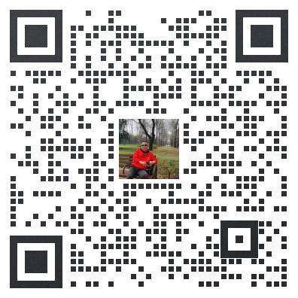
北京祥龙博瑞汽车服务（集团）有限公司一分公司所管辖十个汽车品牌4S店及产业链单位，为华北电力大学教职员工提供新车销售、汽车养护、保险、验车等汽车全方面优惠服务。
博瑞汽车服务（集团）一分公司大客户负责人：李涛
电话：15611918683

新 车 销 售
一.北京博瑞祥驰汽车销售服务有限公司，经营汽车品牌：奔驰
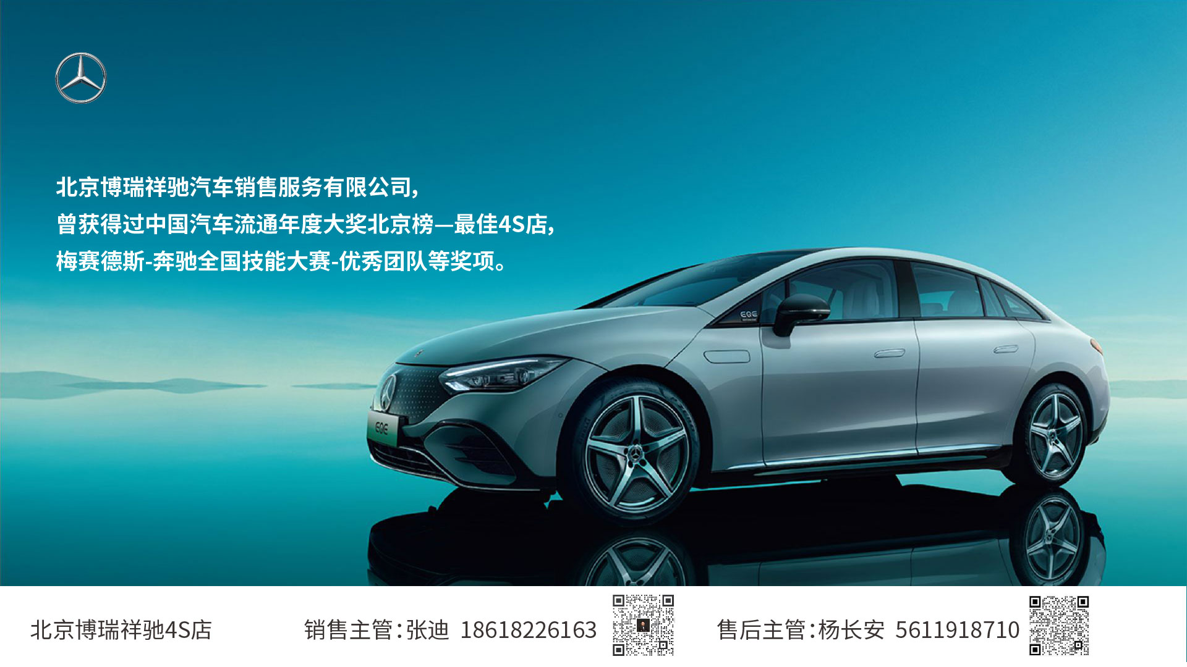
本店所售的梅赛德斯-奔驰全系车型（特价车型除外），华北电力大学教职员工可在展厅新车价格各项优惠后的基础上：
1.提供教师证的老师再额外享受新车指导价1.5 % 的优惠。
2.没有教师证的职工可额外享受3000元现金的优惠。
3.赠送售后常规保养两次，价值2500元。

二.北京博瑞祥云汽车销售服务有限公司，经营汽车品牌：奥迪
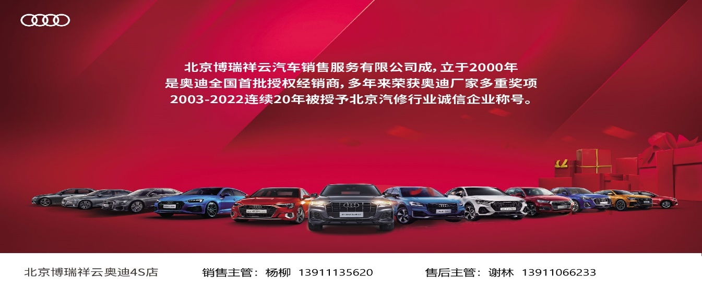
本店所售全系车型（特价车型除外），华北电力大学教职员工可在展厅新车价格各项优惠后的基础上：
1.再额外享受新车指导价 1.0 % 的现金优惠。
2.赠送售后服务保养、维修代金券2000元。

三．北京博得宝汽车销售服务有限公司，经营汽车品牌：宝马
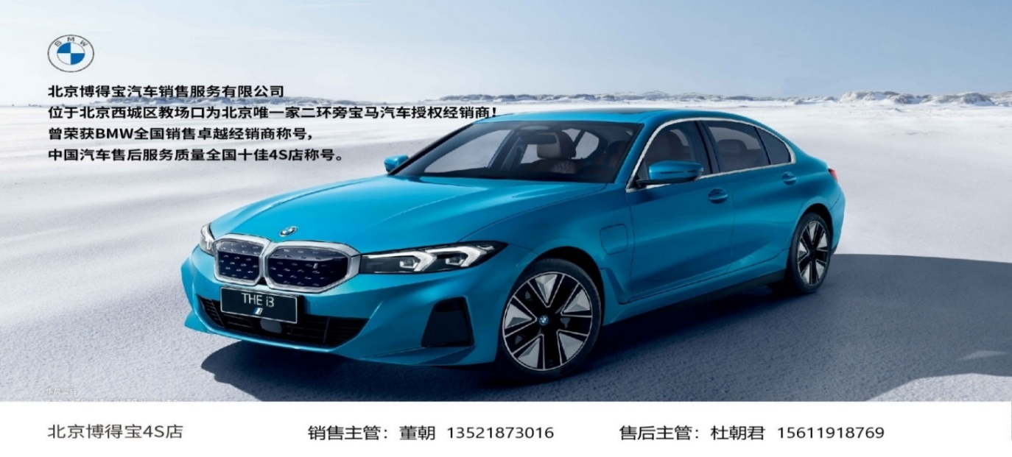
本店所售全系车型（特价车型除外），华北电力大学教职员工可在展厅新车价格各项优惠后的基础上：
1.再额外享受新车指导价 1 % 的现金优惠。
2.额外赠送售后基础保养两次（价值2000元）。

四．北京祥龙博瑞一分公司—沃尔沃4S店，经营汽车品牌：沃尔沃
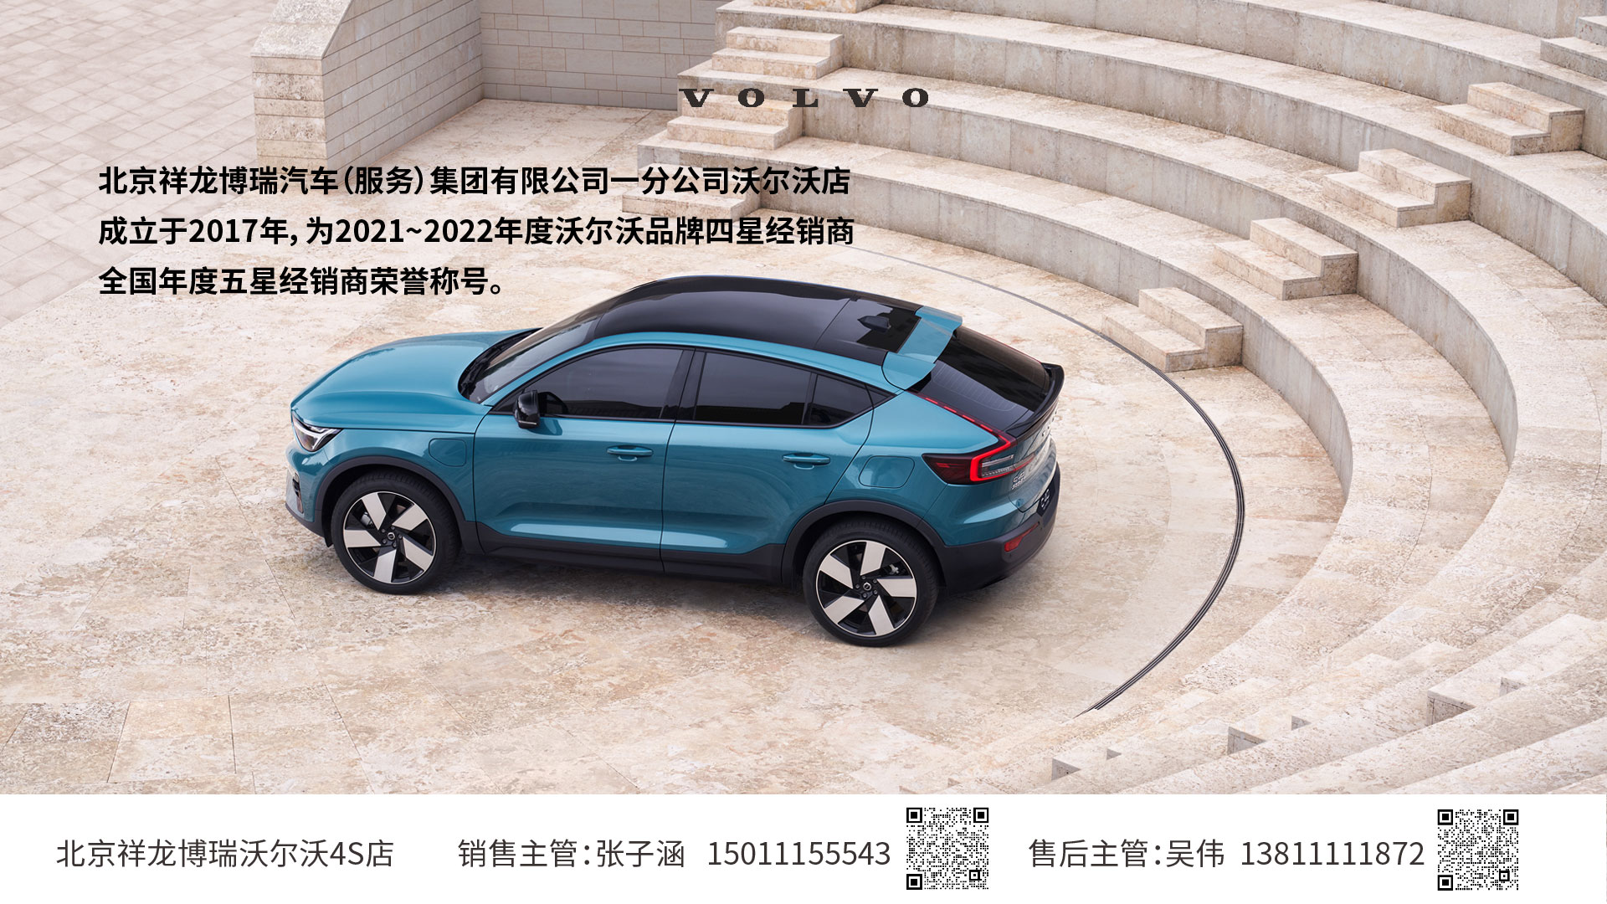本店所售全系车型（特价车型除外），华北电力大学教职员工可在展厅
新车价格各项优惠后的基础上：
1.再额外享受5000元优惠。
2.额外赠送售后基础保养两次，价值2000元。

五.北京祥龙博瑞一分公司—红旗体验中心，经营汽车品牌：红旗
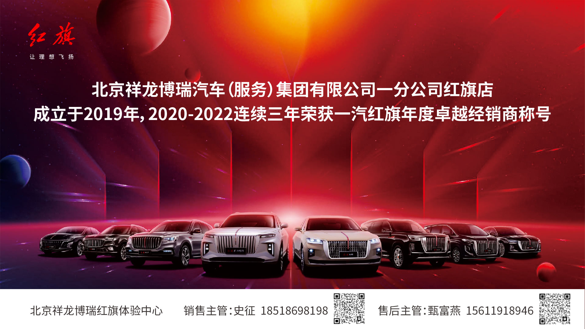
本店所售全系车型（特价车型除外），华北电力大学教职员工可在展厅新车价格各项优惠后的基础上：
1.再额外享受新车指导价1 % 的现金优惠。
2．红旗车4年10万公里免费保养。
3．终身享受免费质量保修。

六.北京博瑞祥弘汽车销售服务有限公司，经营汽车品牌：一汽大众
本店所售全系车型（特价车型除外），华北电力大学教职员工及家属在展厅新车价格各项优惠后的基础上，再额外享受2000元现金优惠。

七.博瑞祥弘汽车销售服务有限公司，经营汽车品牌：蓝谷极狐（新能源）
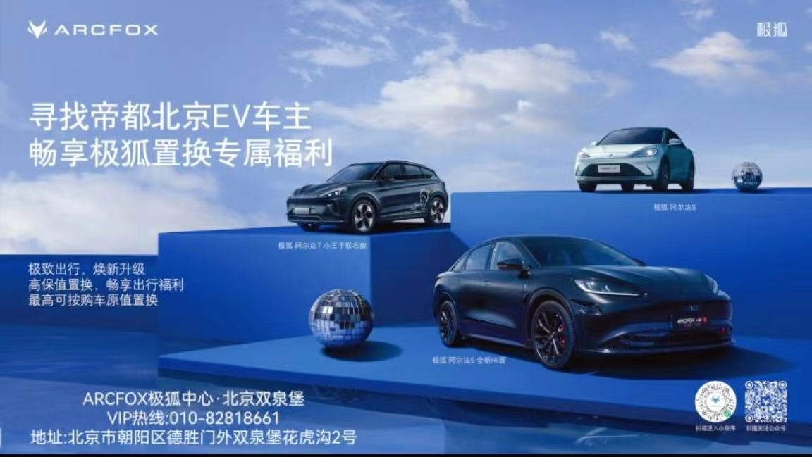
本店所售全系车型（特价车型除外），华北电力大学教职员工可在展厅新车价格各项优惠后的基础上：
1.再额外享受2000元现金优惠或等额汽车装饰（贴膜、脚垫）。
2.置换至高可享10000元置换补贴。
八.北京博瑞祥和汽车销售服务有限公司，经营汽车品牌：东风日产
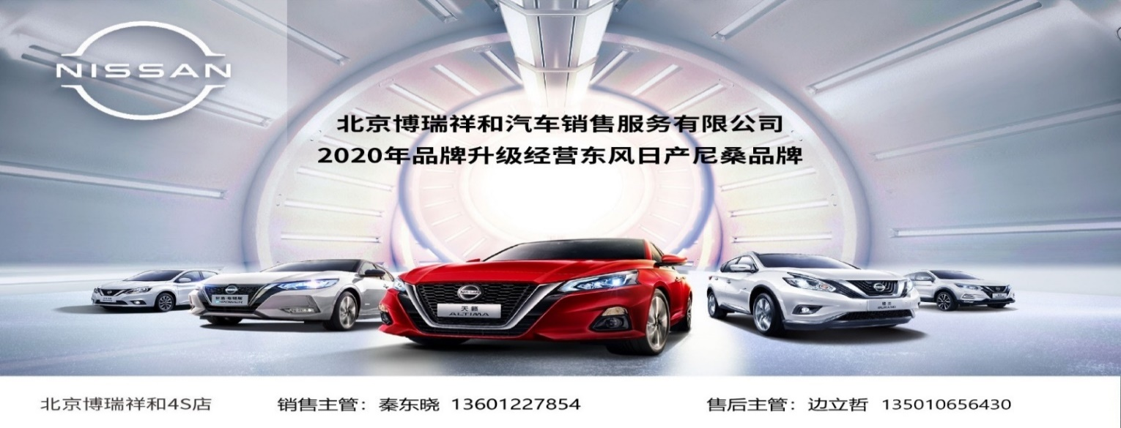
本店所售全系车型（特价车型除外），华北电力大学教职员工及家属可在展厅新车价格各项优惠后的基础上：
1.再额外享受新车指导价1% 的现金优惠。
2.赠送价值3000元的车室内空气环境净化项目一次。
九．北京博瑞祥宇汽车销售服务有限公司，经营汽车品牌：AITO（新能源）
本店全系车型（特价车型除外），华北电力大学教职工可在展厅新车价格各项优惠后的基础上，额外享受购5980元精品赠送保养套餐5折权益。
十．北京博瑞祥致汽车销售服务有限公司，经营品牌：哪吒（新能源车）
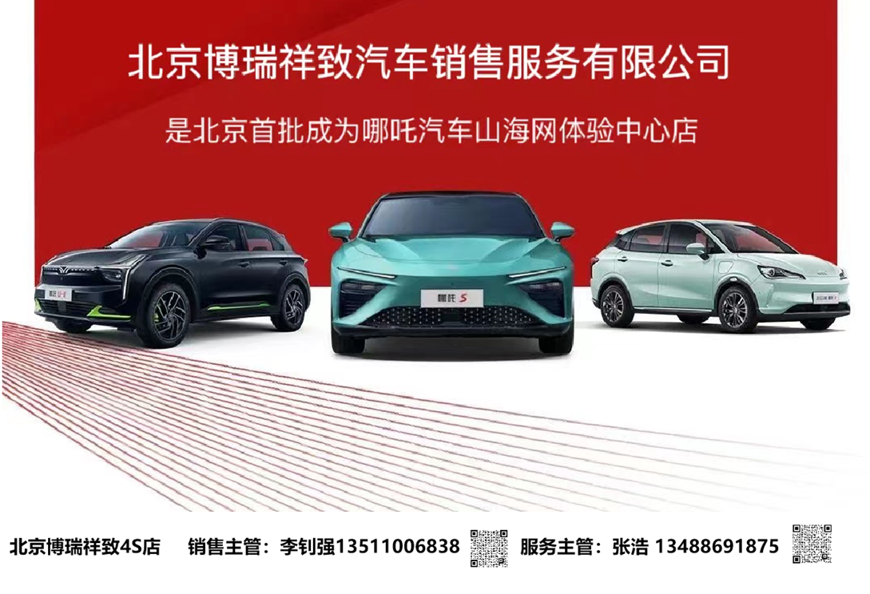
本店全系车型（特价车型除外），华北电力大学职工及家属可在展厅新车价格各项优惠后的基础上，额外享受优惠政策如下：
1.赠送价值5000元客户专属权益卡：
①终身保养工时5折（首任车主）；②汽车玻璃贴膜（4门+后档）、脚垫、灭火器；③赠送2年或100次洗车服务（先到为准，车辆外观）；
④赠送常规保养2次；
祥龙博瑞集团大客户员工优惠服务方案

- 专人服务：
- 专属销售&二手车对接人：李涛 15611918683
- 专属维修保险对接人：李涛 15611918683
3. 专属检测业务对接人：耿东杰 13911601791 （北京博瑞祥顺机动车检测有限公司）
- 专属报废业务对接人：史良 13910693639（博瑞联通解体厂）
- 各4S店维修：
维修保养工时费6折（不含钣喷）。
- 魏工养车快修连锁店：
- 首次到店维修保养，赠送玻璃水2瓶。
- 维修保养工时费6折（不含钣喷）。
- 年检验车：
检测费专属价336元/次（小型车）。
- 报废车服务：
免费上门拖车代办报废手续，完成车辆报废后赠送2000元集团品牌店购车补贴。
- 购买新车保险（仅限平安车险）：
- 赠送代驾服务2次（每次不超50元）
- 赠送一块喷漆或一次机油机滤基础保养（卡券有效期为自保单承保之日起90天内）
七、车辆续险（仅限平安车险）：
赠送一块喷漆或一次机油机滤基础保养（卡券有效期为自保单承保之日起90天内）

